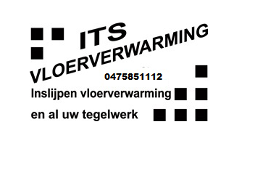
Ingeschreven KVK-maastricht nr.14084548
onder Installatietechniek
DWC Schoutens
BTW-nr.NL156857182B01

E mail : its-vv@ziggo.nl
Web : www.installatietechniekdwcschoutens.nl

Klachten/suggesties formulier

Klachten formulier voor de bij U uitgevoerde werkzaamheden.

Dit klachten formulier kunt U gebruiken voor de volgende zaken:

- De hoogte van de nota niet klopt
- De werkzaamheden niet geheel zijn uitgevoerd
- Er te korten zijn opgetreden
- De apparatuur niet naar behoren functioneert
- U nog andere zaken kwijt wilt

U kunt dit klachtenformulier opsturen naar het bedrijfsbureau van
Installatietechniek DWC Schoutens
E mail : its-vv@ziggo.nl of via de volgende web pagina alwaar een formulier via contact ons is toegevoegd. www.installatietechniekdwcschoutens.nl

Wij zullen dan zo spoedig mogelijk contact met U opnemen en alles in het werk stellen om U als tevreden klant te behouden.

Naam:
Adres:
Postcode:
Telefoon:
E mail:

Omschrijving van U klacht
Versturen aan its-vv@ziggo.nl als bijlage

Wij nemen zo spoedig mogelijk contact met U

